О возможности формирования справок в электронной форме по налогу на профессиональный доход

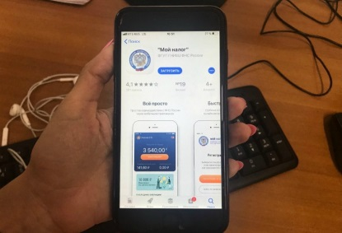
Межрайонная ИФНС России № 3 по Архангельской области и Ненецкому автономному округу в связи с установлением в соответствии с Федеральным законом от 27.11.2018 № 422-ФЗ с 1 января 2019 года (далее – Закон № 422-ФЗ) в городе Москве, в Московской и Калужской областях, а также в Республике Татарстан (Татарстан) нового специального налогового режима «Налог на профессиональный доход» (далее – НПД) сообщает следующее.
Согласно части 1 статьи 5 Закона № 422-ФЗ физические лица, в том числе индивидуальные предприниматели, изъявившие желание перейти на специальный налоговый режим, обязаны встать на учет в налоговом органе в качестве налогоплательщика НПД.
В целях подтверждения постановки на учет в качестве налогоплательщиков НПД, а также получения информации о сумме полученных доходов, облагаемых НПД, в мобильном приложении «Мой налог» и в веб-кабинете «Мой налог», размещенном на сайте www.npd.nalog.ru, для указанных налогоплательщиков реализована возможность сформировать в электронной форме следующие справки:
1) о постановке на учет (снятии с учета) физического лица в качестве налогоплательщика налога на профессиональный доход (КНД 1122035);
2) о состоянии расчетов (доходах) по налогу на профессиональный доход (КНД 1122036).
Сформированные справки подписываются электронной подписью ФНС России.

